Міністерство освіти і науки України
Івано-Франківський національний технічний університет нафти і газу

Кафедра ІПЗ

Лабораторна робота №2
«ОЦІНКА ДОЦІЛЬНОСТІ ЗАСТОСУВАННЯ АВТОМАТИЗОВАНОГО ТЕСТУВАННЯ»

Виконав:
ст. гр. ІП-22-4
Білоусов Р. І.
Перевірив:
Храбатин Р. І.

Івано-Франківськ
2026
Мета роботи: Допомогти студентам, опираючись на знання та наявну інформацію про проєкт давати базову оцінку доцільності застосування автоматизованого тестування, та/або формувати висновки для розширення процесу тестування на основі ROI.
Порядок виконання роботи:
  - Підготовка до виконання роботи (попереднє ознайомлення з методичними вказівками до лабораторної роботи та опрацювання теоретичного матеріалу за конспектом лекцій)
  - Виконання завдання.
  - Захист роботи.
Варіант 1
Виконання:
Завдання 1
- Обраний ресурс:
https://www.instagram.com/
2. Чек-лист тестів:
- Вхід у систему (логін/пароль)
- Реєстрація нового користувача
- Відновлення паролю
- Завантаження фото
- Лайки та коментарі
- Відображення стрічки
- Пошук користувачів
- Вихід з акаунту

3. Розподіл тестів (Декартів квадрат):
Пріоритетні (автоматизувати першими):
- Вхід у систему
- Реєстрація
- Відновлення паролю
Середні:
- Завантаження фото
- Відображення стрічки
Мало пріоритетні:
- Пошук користувачів
- Коментарі
Не пріоритетні:
- Лайки (можна вручну)
- Вихід з акаунту
Завдання 2

Дані (варіант 1):
- nt = 50
- nr = 10
- tm = 1 хв
- ta = 0.5 хв
- tf = 1 тиждень = 10080 хв
- tt = 1 год = 60 хв
- f% = 1% = 0.01
- tmt = 1 год = 60 хв

1. Savings (економія)
Savings=(tm​−ta​)⋅nt​⋅nr​
Підставляємо:
Savings = (1 − 0.5) × 50 × 10 = 250 хв

2. Investment (інвестиції)
Investment=tf​+(tt​⋅nt​)
Investment = 10080 + (60 × 50) =
10080 + 3000 = 13080 хв

3. Maintenance
Maintenance=tmt​⋅f⋅nt​⋅nr​
Maintenance = 60 × 0.01 × 50 × 10 = 300 хв

4. ROI
ROI=Savings/(Investment+Maintenance)
ROI = 250 / (13080 + 300) =
ROI ≈ 0.018

Висновок по ROI
ROI < 1 → автоматизація НЕ вигідна
Висновок: На даному етапі впровадження автоматизованого тестування є недоцільним, оскільки витрати значно перевищують отриману економію.

Як зробити ROI > 1
Щоб автоматизація стала вигідною, потрібно:
- збільшити nr (кількість запусків)
- зменшити tf (час на розробку)
- зменшити tt (час написання тестів)
Коефіцієнти впливу (приблизно)
Показник | Вплив
nr | 0.5
nt | 0.3
tm | 0.1
ta | 0.1
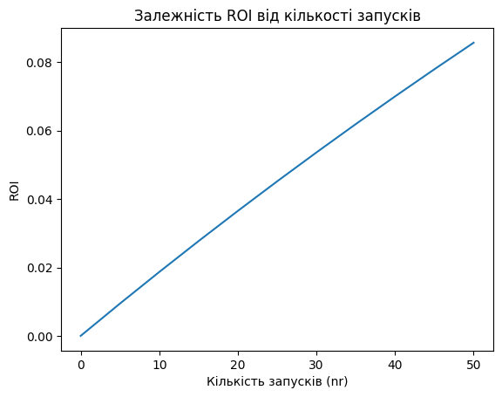
Ось графік залежності ROI від кількості запусків
Коротко, що він показує:
- ROI зростає лінійно зі збільшенням кількості запусків (nr)
- навіть при 50 запусках ROI все ще < 1, тобто автоматизація ще не окупається
- щоб вийти в плюс, потрібно значно більше запусків або менші витрати
Висновок: Автоматизація тестування при малих об’ємах запусків є економічно невигідною. Вона стає доцільною лише при збільшенні кількості повторень тестів та зменшенні витрат на їх розробку.

